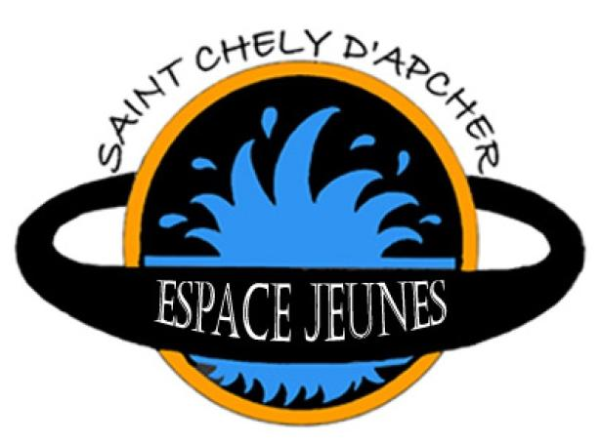
ESPACE JEUNES 11/17 ans
Vacances de Toussaint 2022

STAGE « PREVENTION ROUTIERE » - 11/14 ans

24 et 25 ocobre 2022
Possibilité d’accueil de 8 h 30 à 18 h
1er jour 9 h / 16 h (RDV à l’Espace Jeunes)
Journée de sensibilisation aux handicaps liés aux accidents de la route avec les jeunes de l’IME Montrodat
2ème jour 9 h / 16 h (RDV à l’Espace Jeunes)
Matin : projection de spot publicitaire (sécurité routière) et échange avec les jeunes
Après midi : Karting à Millau
22 € / 8 jeunes
Stage animé par Damien

STAGE « MULTI SPORT» - 11/14 ans

26 et 27 avril 2022
Possibilité d’accueil de 8 h 30 à 18 h
1er jour 10 h / 16 h (RDV à l’Espace)
Badminton / Basket
2ème jour 10 h / 16 h (RDV à l’Espace)
Tennis de table / Futsal
16 € / 12 jeunes
Stage animé par Damien

Lundi 31 Octobre : Journée Halloween

Venez déguisés
Décoration de l’espace jeune
Animation en partenariat avec le Gremlin
Goûter offert
8 € / 12 jeunes

STAGE « FRISSON » - 11/14 ans

2 et 3 novembre 2022
Possibilité d’accueil de 8 h 30 à 18 h
1er jour 10 h / 16 h (RDV à l’Espace Jeunes)
Matin : préparation du goûter terrifiant
Après midi : film d’horreur
2ème jour 10 h /17 h (RDV à l’Espace Jeunes)
ESCAPE GAME à Clermont-Ferrand
22 € / 8 jeunes
Stage animé par Damien

Vendredi 4 novembre : 13 h / 18 h – Activités libres et Accueil pour les 11/17 ans

Animations pour les mercredis de Novembre et Décembre

9 novembre : Multi tournois (Baby foot, billard et ping pong)
16 novembre : Tournois PS4 (Jeux sportifs)
23 novembre : Jeux de société au Gremlin (goûter offert)
30 novembre : Bricolage
7 décembre : Bowling à St Flours
14 décembre : Course de Luge (en fonction de la météo)

